**中药秋冬组方套包系列宣传物料陈列指导**

1、**宣传物料1----不干胶组方贴**

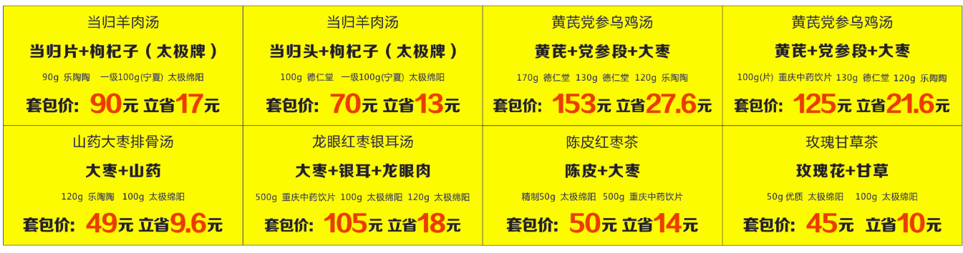

**2、上图宣传物料（不干胶组方贴）陈列对应货品价签如下表**：

|  |  |  |  |  |
| --- | --- | --- | --- | --- |
| **不干胶组方贴名称** | **陈列位置** | | | |
| **货品id** | **货品名称** | **规格** | **生产厂家** |
| 当归羊肉汤 | 177606 | 当归片 | 90g | 广东乐陶陶药业 |
| 当归羊肉汤 | 167694 | 当归头 | 100g(片) | 四川德仁堂中药科技股份有限公司 |
| 黄芪党参乌鸡汤 | 168207 | 黄芪 | 170g | 四川德仁堂中药科技股份有限公司 |
| 黄芪党参乌鸡汤 | 93484 | 黄芪 | 片、100g(桐君阁) | 重庆中药饮片厂 |
| 山药大枣排骨汤 | 67405 | 山药 | 100g 精选、片 | 太极集团四川绵阳制药有限公司 |
| 龙眼红枣银耳汤 | 115222 | 龙眼肉 | 120g 特级 | 太极集团四川绵阳制药有限公司 |
| 陈皮红枣茶 | 172655 | 大枣 | 500g（灰枣 太极牌） | 重庆中药饮片厂 |
| 玫瑰甘草茶 | 73433 | 玫瑰花 | 50g 优质 | 太极集团四川绵阳制药有限公司 |

1. 宣传物料----“pop”

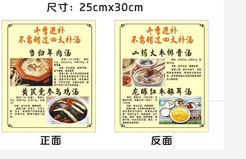

**4、说明：**

1. 物料(不干胶组方贴和“pop”）在11月26日前未收到的门店请联系营运部李玥（69515513 13708159880）；
2. 不干胶组方贴请陈列在上表货品的价签处；**“pop”**请放于中药货架端头；请在11月27日前完成，并将陈列照片发在片区群；
3. 请片长在28日交检查的陈列结果（如：本片门店中药秋冬组方套包系列宣传物料陈列全部达标完成，未按要求陈列的必须在28日当天整改完成，并上传整改后照片，直到达标）发微信给采购部王晓燕，谢谢！！！

**5、物料宣传保持时间段：2018年11月28日-2019年2月28日**